Vlaams Belang stelt lijsttrekkers districten voor
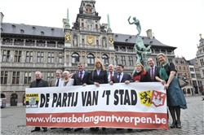

Op de foto ziet u de lijsttrekkers van het Vlaams Belang in de districten voor de komende gemeenteraadsverkiezingen. "Een mix van bekende en minder bekende gezichten", zegt Filip Dewinter die zelf de Antwerpse lijst trekt. "We hebben vier vrouwen en vijf mannen bereid gevonden om de districtslijsten te trekken." Het gaat over Gerolf Annemans (Antwerpen), Ineke Cleymans (Berchem), Angie Bosmans (Berendrecht, Zandvliet en Lillo), Ledy Broeckx (Borgerhout), Jan Van Wesembeeck (Deurne), Kurt Van Noten (Ekeren), Wim Wienen (Hoboken), Jan Penris (Merksem) en Anke Van dermeersch (Wilrijk). "De komende verkiezingen zal het Vlaams Belang relevanter dan ooit zijn", zegt Dewinter. "Zonder ons krijg je een stadsbestuur dat zes jaar voor hetzelfde gaat, met ons is de tijd aangebroken voor de totale ommekeer." (FM)
© 2012 De Persgroep Publishing

